Informatīvais ziņojums
Par Ministru kabineta 2025. gada 21. janvāra sēdes protokollēmuma (prot. Nr. 3 28.§) "Rīkojuma projekts "Par koku ciršanas maksimāli pieļaujamo apjomu 2026.–2030. gadam"" 3. punktā dotā uzdevuma izpildi

- Esošās situācijas raksturojums
Ministru kabinets 2025. gada 21. janvārī, pieņemot rīkojumu Nr. 42 "Par koku ciršanas maksimāli pieļaujamo apjomu 2026.–2030. gadam" (turpmāk – rīkojums Nr. 42), uzdeva Zemkopības ministrijai sadarbībā ar Viedās administrācijas un reģionālās attīstības ministriju nodrošināt īpaši aizsargājamo teritoriju Natura 2000 noteikšanu, lai panāktu Eiropas Savienības nozīmes biotopu atbilstību Eiropas Komisijas 1997. gada 18. novembra vadlīniju Hab. 97/2, rev. 4 (turpmāk – ES vadlīniju) nosacījumiem, t. i., veci vai dabiski boreāli meži, veci jaukti platlapju meži, staignāju meži, nogāžu un gravu meži, purvaini meži un aluviāli meži (aluviāli krastmalu un palieņu meži), un zemkopības ministram pēc saskaņošanas ar viedās administrācijas un reģionālās attīstības ministru līdz 2025. gada 1. jūlijam iesniegt izskatīšanai Ministru kabinetā grozījumus attiecīgajos normatīvajos aktos (MK 21.01.2025. sēdes prot. Nr. 3 28.§ 3.p.).
ES vadlīnijās ir noteikts, ka ar aizsargājamām teritorijām Natura 2000 ir jāaizsargā vismaz 20 procentu no katra ES nozīmes biotopa kopējās platības, ja biotops ir plaši izplatīts, nav apdraudēts vai arī atrodas uz areāla robežas, un vismaz 60 procentu no katra ES nozīmes biotopa aizņemtās platības, ja biotops ir prioritārs, rets, ļoti apdraudēts vai tam ir nepieciešami īpaši apsaimniekošanas pasākumi. Rīkojuma Nr. 42 anotācijā norādīts, ka valsts mežu apsaimniekošanā ir ņemta vērā nepieciešamība aizsargāt ES nozīmes biotopus un to labvēlīga aizsardzības stāvokļa veicināšanai lielākā valsts mežu apsaimniekotāja AS "Latvijas valsts meži" (turpmāk – LVM) meža apsaimniekošanas plāns paredz projektā "Priekšnosacījumu izveide labākai bioloģiskās daudzveidības saglabāšanai un ekosistēmu aizsardzībai Latvijā" kartēto ES nozīmes biotopu brīvprātīgu aizsardzību ārpus esošajām un sabiedriskajā apspriešanā nodotajām īpaši aizsargājamām dabas teritorijām un mikroliegumiem vismaz 55 000 hektāru platībā. Tādējādi Latvijā kopumā meža zemē pašlaik jau ir nodrošināts ES vadlīnijās noteiktais biotopu aizsardzības mērogs.
Zemkopības ministrija ar šo informatīvo ziņojumu informē, ka tā iepriekšminētā uzdevuma izpildei sadarbībā ar AS "Latvijas valsts meži" ir sagatavojusi priekšlikumu jaunu īpaši aizsargājamo dabas teritoriju Natura 2000 noteikšanai. Priekšlikumā iekļauto teritoriju kartogrāfiskais materiāls 2025. gada 8. jūlijā ir nosūtīts Viedās administrācijas un reģionālās attīstības ministrijai.
Ministru kabinets vienlaikus ar rīkojuma Nr. 42 izdošanu pieņēma zināšanai arī informatīvo ziņojumu "Par aizsargājamo biotopu izplatības un kvalitātes apzināšanas rezultātiem un tālāko rīcību aizsargājamo biotopu labvēlīgas aizsardzības stāvokļa nodrošināšanas un tautsaimniecības nozaru attīstības interešu sabalansēšanai" (turpmāk – Biotopu ziņojums) (MK 21.01.2025. sēdes prot. Nr. 3 38.§) un uzdeva Viedās administrācijas un reģionālās attīstības ministrijai turpināt Natura 2000 teritoriju tīkla veidošanas pabeigšanu pārkāpumu procedūras lietas Nr. 2019/2304 subjektiem un Natura 2000 teritoriju tīkla pārskatīšanu, lai nodrošinātu Eiropas Savienības nozīmes biotopu atbilstību Eiropas Komisijas 1997. gada 18. novembra vadlīniju Hab.97/2, rev. 4 nosacījumiem. Ministru kabinets arī atbalstīja priekšlikumu par Natura 2000 teritoriju veidošanu galvenokārt uz valsts, pašvaldību un citām publiskām personām piederošas zemes, ciktāl tas ir ekoloģiski iespējams. Tas nepieciešams, lai samazinātu gan saimnieciskās darbības ierobežojumu slogu privātpersonām, kas ir zemes īpašnieki, gan kompensācijas izmaksai nepieciešamos līdzekļus no valsts budžeta un Eiropas Savienības fondu maksājumiem.
Vienlaikus jāuzsver, ka joprojām ir aktuāls Ministru kabineta 2024. gada 15. oktobra sēdes protokollēmumā (prot. Nr. 44 38.§. 2. p.) dotais uzdevums Viedās administrācijas un reģionālās attīstības ministrijai līdz 2025. gada 1. septembrim sagatavot un noteiktā kārtībā iesniegt izskatīšanai Ministru kabinetā grozījumus likumā "Par kompensāciju par saimnieciskās darbības ierobežojumiem aizsargājamās teritorijās", kuros nosakāmi jauni kompensāciju veidi un precizētas likmes saskaņā ar informatīvajā ziņojumā ietvertajiem nosacījumiem, ievērojot vērā Ministru kabineta 2024. gada 19. septembra sēdes protokollēmumā (prot. Nr. 38 2.§) noteikto.
Biotopu ziņojuma 1. pielikumā ir norādīta biotopu kartēšanas laikā konstatēto ES nozīmes biotopu platība un ES vadlīniju izpildei papildu nepieciešamā platība. Tajā tika norādīts, ka ES vadlīniju izpildei Natura 2000 teritorijās vēl papildus iekļaujamas ES nozīmes meža biotopu platības 51 820 ha apjomā (1. tabula).
1. tabula
Biotopu kartēšanas laikā konstatēto ES nozīmes biotopu platība un ES vadlīniju izpildei nepieciešamā platība
ES nozīmes biotopa veids | Kods | Īpatsvars Natura 2000 teritorijās atbilstoši ES vadlīnijām,% |  | Nokartētā biotopa platība, ha |  | Platība Natura 2000 teritorijās, ha |  | ES vadlīniju izpildei papildu nepieciešamā ES biotopa platība, ha
Meža biotopi, visi |  |  | 60 |  | 335 521 |  | 131 235 |  | 51 810
Veci vai dabiski boreāli meži | 9010* |  |  |  | 93 533 |  | 31 197 |  | 24 923
Veci jaukti platlapju meži | 9020* |  |  |  | 16 425 |  | 5103 |  | 4752
Staignāju meži | 9080* |  |  |  | 28 918 |  | 10 844 |  | 6507
Nogāžu un gravu meži | 9180* |  |  |  | 7090 |  | 4228 |  | 26
Purvaini meži | 91D0* |  |  |  | 79 336 |  | 36 223 |  | 11 379
Aluviāli meži | 91E0* |  |  |  | 15 363 |  | 4995 |  | 4223

Kopš Biotopu ziņojuma sagatavošanas ir izveidotas vairākas jaunas īpaši aizsargājamās dabas teritorijas un atrasti jauni ES nozīmes biotopi esošajās aizsargājamajās teritorijās, tāpēc 1. tabulā atspoguļotās platības pašlaik jau ir mainījušās. Šī iemesla dēļ ES nozīmes tādu prioritāro biotopu kā veci vai dabiski boreāli meži, veci jaukti platlapju meži, staignāju meži, nogāžu un gravu meži, purvaini meži un aluviāli meži (aluviāli krastmalu un palieņu meži), platības Natura 2000 teritorijās LVM apsaimniekošanā nodotajās zemēs ir palielinājušās par 3835 ha.
LVM papildus izvērtēja apstākli, ka prioritārie ES meža biotopi atrodas arī uzņēmuma aizsargātās īpaši aizsargājamo putnu sugu (medņu u. c.) dzīvotnēs, kas atrodas ārpus Natura 2000 teritorijām, mikroliegumiem un šī ziņojuma 2. punktā minētajām jaunajām Natura 2000 teritorijām. Šādas platības LVM apsaimniekošanā nodotajā zemē veido vismaz 7222 ha.

- Priekšlikums jaunu īpaši aizsargājamo teritoriju Natura 2000 noteikšanai
Priekšlikums jaunu īpaši aizsargājamo teritoriju Natura 2000 noteikšanai attiecas uz 61 822 ha lielu kopējo zemes platību, no kuras mežs aizņem 52 665 ha. Priekšlikumā iekļauti ES nozīmes biotopi 52 323 ha platībā, to skaitā prioritārie biotopi 39 273 ha platībā ārpus īpaši aizsargājamām dabas teritorijām (izņemot Ziemeļvidzemes biosfēras rezervātu) un mikroliegumiem.
Priekšlikumā kopumā ir ietvertas 1708 teritorijas visā Latvijā (sk. 1. attēlu) ar vidējo platību 36 ha. Pēc platības teritoriju skaits ir šāds:
- līdz 39 ha – 1362 teritorijas;
- 40–99 ha – 226 teritorijas;
- 100–199 ha – 71 teritorija;
- 200–299 ha – 31 teritorija;
- 300 un vairāk ha – 18 teritoriju.
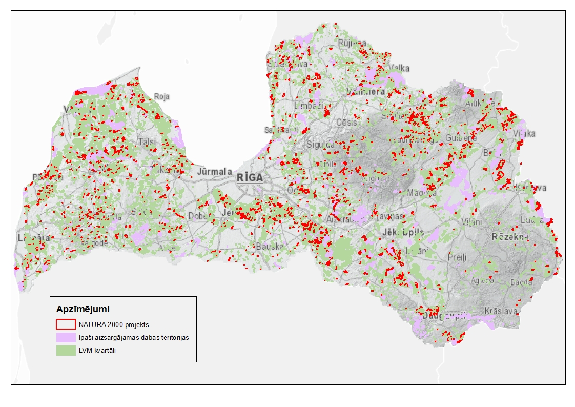
1. attēls. Priekšlikumā iekļauto Natura 2000 teritoriju izvietojums

Priekšlikumā iekļauto Natura 2000 teritoriju noteikšanas kritēriji
Teritorijas ir noteiktas ārpus īpaši aizsargājamām dabas teritorijām (izņemot Ziemeļvidzemes biosfēras rezervātu) ievērojot sekojošus kritērijus:
Valsts drošības stiprināšanai (prioritāri pār pārējiem kritērijiem):
- teritorijas, kas atrodas 2–3 km joslā gar Krievijas un Baltkrievijas robežu un gar Igaunijas robežu līdz šosejai A2;
Ekoloģiskie kritēriji:
- teritoriju veido vismaz 5 ha (esošs mērķa biotops neatkarīgi no tā veida);
- vēlams, ka teritorija robežojas ar esošām īpaši aizsargājamām dabas teritorijām un/vai mikroliegumiem;
- teritorijā iekļauj potenciālu (tuvās nākotnes) biotopu vai nogabalus līdz 50 m zonā ap esošu biotopu vai līdz 100 m zonā starp esošiem biotopiem (veikta jaunu biotopu kartēšana).

Teritorijas netiek veidotas potenciālajās zemes dzīļu ieguves vietās un 100 m zonās ap tām, projekta “RailBaltica” teritorijā un militārās nozīmes teritorijās.

- Ekonomiskā ietekme
LVM ir aplēsusi, ka priekšlikumā iekļauto potenciālo Natura 2000 teritoriju prognozētie neiegūtie tīrie ienākumi pirmajā piecgadē būs 506,5 milj. eiro, t. i., 101,3 milj. eiro gadā.
Lai prognozētu dabas aizsardzības ekonomisko ietekmi uz mežsaimnieciskās darbības ieņēmumiem, jāpārskata mikroliegumu izveides nosacījumi, lai īpaši aizsargājamās dabas teritorijās un mikroliegumos to meža platību īpatsvars, kurās ir saimnieciskās darbības aprobežojumi, nepārsniegtu Eiropas Savienības "Bioloģiskās daudzveidības stratēģijas 2030" mērķu sasniegšanai paredzēto 10 procentu stingri aizsargājamo un 30 procentu kopējo aizsardzībā esošo platību slieksni.
Normatīvajos aktos par sugu un biotopu aizsardzību, sevišķi par mikroliegumu noteikšanu un aizsardzību, nepieciešams precizēt kritērijus mikroliegumu izveidei īpaši aizsargājamiem biotopiem, kā arī sēņu, ķērpju, sūnu un augu sugām, tostarp pārskatīt to sugu sarakstus, kurām veidojami mikroliegumi. Vienlaikus jāsniedz priekšlikumi dinamiskas dabas aizsardzības sistēmas ieviešanai.
- Turpmākā rīcība
Tā kā dokumentu sagatavošana un virzība īpaši aizsargājamo dabas teritoriju noteikšanai ir Viedās administrācijas un reģionālās attīstības ministrijas kompetencē un tai jau ir uzdots turpināt Natura 2000 teritoriju tīkla veidošanas pabeigšanu, tad arī par šajā priekšlikumā iekļautajām jaunajām teritorijām dokumenti būtu jāsagatavo un tālāk jāvirza Viedās administrācijas un reģionālās attīstības ministrijai un tās padotības institūcijai Dabas aizsardzības pārvaldei.
Protokollēmumā, pamatojoties uz iesniegto informāciju, noteikts, ka Viedās administrācijas un reģionālās attīstības ministrijai ir jānodrošina īpaši aizsargājamo teritoriju Natura 2000 noteikšana, lai Eiropas Savienības nozīmes biotopi – veci vai dabiski boreāli meži, veci jaukti platlapju meži, staignāju meži, nogāžu un gravu meži, purvaini meži, aluviāli meži (tostarp aluviālie krastmalu un palieņu meži) – atbilstu Eiropas Komisijas 1997. gada 18. novembra vadlīniju Hab. 97/2, rev. 4 nosacījumiem, un līdz 2026. gada 30. decembrim attiecīgie grozījumi normatīvajos aktos ir jāiesniedz izskatīšanai Ministru kabinetā.
Tāpat, lai arī turpmāk garantētu ES nozīmes biotopu aizsardzību priekšlikumā ietvertajās teritorijās, Zemkopības ministrijai kā LVM kapitāldaļu turētājai uzdots nodrošināt, lai LVM neveic mežsaimniecisko darbību informatīvajā ziņojumā minētajās potenciālajās Eiropas nozīmes īpaši aizsargājamajās dabas teritorijās Natura 2000.
Tā kā tiek paredzēts, ka Natura 2000 veidošana ES nozīmes biotopiem tiks pabeigta, ir nepieciešams pārskatīt normatīvo regulējumu par jaunu mikroliegumu izveidi īpaši aizsargājamiem biotopiem, kā arī nodrošināt, lai īpaši aizsargājamo dabas teritoriju noteikšana un mikroliegumu izveide nenotiek paralēli, tādēļ
1) Viedās administrācijas un reģionālās attīstības ministrijai sadarbībā ar Zemkopības ministriju uzdots sagatavot grozījumus normatīvajos aktos par sugu un biotopu aizsardzību, lai precizētu mikroliegumu izveides procesu un ieviestu dinamisko dabas aizsardzības sistēmu, un viedās administrācijas un reģionālās attīstības ministram tos noteiktā kārtībā iesniegt Ministru kabinetā līdz 2027. gada 30. jūnijam;
2) Zemkopības ministrijai uzdots nodrošināt, lai Valsts meža dienests līdz protokollēmuma 4. punkta izpildei nenosaka jaunus mikroliegumus, izņemot īpaši aizsargājamām putnu un dzīvnieku sugām.

Zemkopības ministrs A. Krauze

